ГОСУДАРСТВЕННОЕ УЧРЕЖДЕНИЕ ОБРАЗОВАНИЯ
«Каменский ясли-сад № 7 Крупского района»

Лес чудес

Маршрут выходного дня

В РАМКАХ РЕАЛИЗАЦИИ ОБЛАСТНОГО
СОЦИАЛЬНО-ПЕДАГОГИЧЕСКОГО ПРОЕКТА
«ВЕСЕЛАЯ ПРОГУЛКА ВМЕСТЕ»

Рекомендуемый возраст ребенка: 4-7 лет.

Что может быть лучше для ребенка, чем активное времяпрепровождение на свежем воздухе? Предлагаем вашему вниманию веселую прогулку в лес для всей семьи.Ведь прогулка в лес — это всегда положительные эмоции, радостное общение, возможность для ребенка оценить свои силы и способности в преодолении новых препятствий. Такая прогулка оказывают ни с чем несравнимый оздоровительный эффект, получаемый в результате разнообразной двигательной активности, а также комплексного воздействия на организм природных факторов: солнца и воздуха.
Остановка № 1 «ИССЛЕДУЕМ ЛЕС»
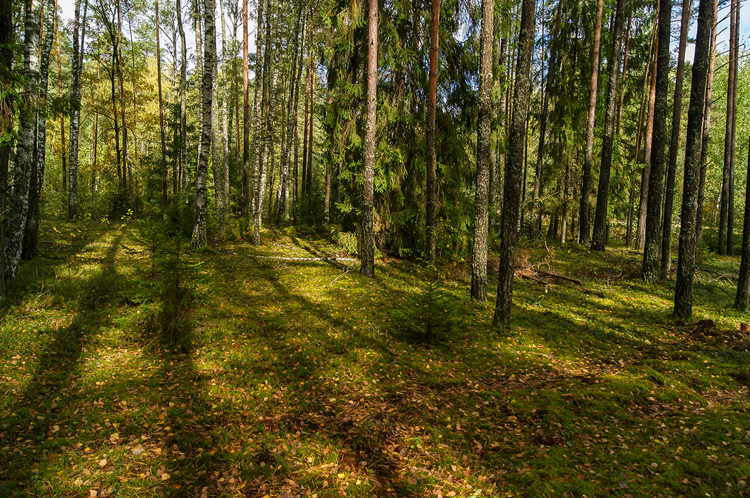

Рассмотрите с ребенком растительность леса (деревья, кустарники, травы, мох и др.). Особое внимание можно уделить деревьям. Расскажите ребенку их названия, рассмотрите их внешний вид, постарайтесь выделить во внешнем виде особенности, присущие данному виду деревьев, общие и отличительные черты разных деревьев.
Во время наблюдений за растительным миром леса используйте художественное слово (стихи, загадки, пословицы, поговорки и др.).

Дополнительный материал при рассматривании деревьев
1. Береза
Загадка о берёзе
Разбежались по опушке,
В белых платьицах подружки.
У березы – белая кора, с чёрными крапинами, листочки формы сердечка, резные по краю.
Про березу говорят: белоствольная, кудрявая, стройная. Береза – не только красивое дерево.
Еще в древности люди отметили многие полезные свойства березы. Если заварить чай из набухших почек березки, этот отвар становится очень полезным, и лечит многие болезни человека.
Березовыми листьями в старину красили яйца на Пасху. Весной, когда деревья «просыпаются» и начинается сокодвижение, у березы выделяется вкусный сок, его пьют для укрепления здоровья.
Березовые дрова в деревне, где есть печки или камины, зимой незаменимы. Они горят долго, дают много тепла и выделяют приятный аромат.
Люди любят ходить в березовый лес, чтобы отдохнуть душой и телом, набраться сил и энергии. Только нужно помнить, что брать у природы нужно с умом, не нанося вред.
2. Рябина
Загадка о рябине
В том лесу, не в огороде,
Только осень на подходе,
Новый у нее наряд,
Бусы красные висят
У рябины – тёмно-коричневая кора, листочки овальные, резные по краям, зелёные собранные на одной веточки.
Плоды рябины ярко-красные, собирают после первых заморозков, когда они приобретают горько – кислый вкус. Свежие плоды немного горчат, но прихваченные первым морозом, они теряют горечь, становятся менее терпкими и приобретают приятный кисловатый вкус. Ягоды рябины содержат большое количество витаминов. С давних времен заметили люди целебную силу рябины и стали использовать ее для лечения болезней. Из ягод готовят лакомства, напитки, а из цветов — чай. Польза от рябины большая. Из рябиновой древесины делают мебель, музыкальные духовые инструменты. Она и плодовое, и кормовое, и лекарственное, и медоносное растение. Она и красавица, и защитница почв.
3. Хвойные деревья

Загадка о сосне
У меня длинней иголки, чем у елки.
Очень прямо я расту в высоту.
Если я не на опушке,
ветки – только на макушке.
У сосны светло коричневый ствол и длинные иголки - хвоинки, вместо листиков. Сосна хвойное дерево.
Загадка о ели
Что же это за девица:
Не швея не мастерица,
Ничего сама не шьет,
А в иголках круглый год
Ствол ели тёмно – зелёный, короткие хвоинки – иголочки, очень колкие. Ель - хвойное дерево.

Расскажите ребенку, что в лесу на хвойных деревьях живет лесной зверек – белка. Вы даже можете увидеть под стволами елей следы ее жизнедеятельности – шелуху от разгрызенных шишек. Если очень повезет, то вы можете даже увидеть белочку.

Дополнительный материал о белке.
Белка – очаровательный грызун с большим и пушистым хвостом, длинными ушками, на концах которых есть пушистые кисточки, с маленькими черненькими глазками, длинными лапками и острыми цепкими коготками. Маленькие проворные зверьки отлично видят в темноте и обладают прекрасным обонянием. А еще, белки не только отлично лазают по деревьям, но и ловко перепрыгивают с ветки на ветку, с дерева на дерево. Функцию руля в таких полетах выполняет хвост, он же служит белке и теплым одеялом. Удивительно, но, как и зайцы и некоторые другие лесные обитатели, в межсезонье белки меняют шубку. Процесс «переодевания» из одной шубки в другую у зверей называется – линька. Окрас шубки у каждого из видов белок имеет свои отличительные особенности. Он может быть почти черный, темно-бурый, серый с белым животиком, рыжий. Живут белки в лесах и городских парках, в дуплах деревьев. Свое жилище белка тщательно обустраивает и облагораживает – формирует его из веточек и мха, а внутри делает мягкую подстилку из перьев и шерсти. Питаются белки, как всем известно, предпочтительно растительной пищей – желуди, орехи, семечки, шишки, ягодки, плоды деревьев. Но, не прочь полакомиться и грибочками. Ест белка и различных жучков, лягушек и даже птенцов. По своей природе белки умны, проворны, озорны, внимательны, но забывчивы, что одновременно и плюс, и минус. Так, например, сделав запас желудей на зиму, белка, скорее всего, благополучно о нем забудет, зато из проросших семян могут вырасти новые деревья, да вот только запасливому зверку зимой придется вновь искать себе пропитание. Чаще всего, в таких случаях, белки пользуются запасами других грызунов, например, бурундуков или мышей.
Вопросы для закрепления: «Как выглядит белка?», «Чем белка питается?», «Где живет белка?» и др.
Можете разучить с ребенком стихотворение:
Белка
Белка сушит сыроежки, лапкой с ветки рвет орешки.
Все запасы в кладовой пригодятся ей зимой.

Можете разучить и поиграть в пальчиковую игру:
Белка ехала в тележке, («крутим» кулачками)
Белка щёлкала орешки. (проводим по кончикам пальцев)
Раз, (большой палец)
Два, (указательный палец)
Три, (средний палец)
Четыре, (безымянный палец)
Пять. (мизинец)
Поиграем мы опять.
Можете предложить ребенку выполнить игровое подвижное упражнение «Белочка»:
Зарядкой белочке не лень
Заниматься целый день.
С одной ветки прыгнув влево,
На сучке она присела.
Вправо прыгнула потом,
Покружилась над дуплом.
Влево-вправо целый день
Прыгать белочке не лень.

